Gimnazija Litija - Gimnazija
Bevkova ulica 1C
1270 Litija

IZBOR UČBENIKOV ZA ŠOLSKO LETO 2021/2022

4. LETNIK
 | naziv | predmet
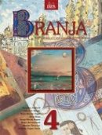 | D. Ambrož et al.: BRANJA 4, berilo, prenova, založba DZS, količina: 1, EAN: 9789610209898 | Slovenščina
 | J. Šparovec et al.: TEMPUS NOVUM, učbenik, založba MODRIJAN, količina: 1, EAN: 9789612418007, 9789617070408 | Matematika
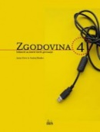 | A. Gabrič, M. Režek: ZGODOVINA 4, učbenik, prenova, založba DZS, količina: 1, EAN: 9789610201793 | Zgodovina

IZBIRNI PREDMET:
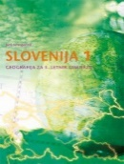 | J. Senegačnik: SLOVENIJA 1, učbenik, založba MODRIJAN, količina: 1, EAN: 9789617070385 | Geografija

